Generieren von Styles für ein Businessoutfit
Informationssysteme SS 17
Projektarbeit

an der
Universität Regensburg
Eingereicht am Lehrstuhl für Informationswissenschaft,
-Prof. Dr. Bernd Ludwig-

von: Joshua Benker;Nils Barthelme;Yannick Hildebrandt
Matrikel-Nr.: „1773061“;“1802160“;“1805544“
Adresse: Straße, Hausnummer
Postleitzahl, Wohnort
Regensburg, im August 2017

Inhaltsverzeichnis
1. Einleitung 3
1.1 Thema und Aufgabenverteilung 3
2. Das KNN-Verfahren 4
2.1 Umsetzung in BoofCV 4
3. Konzeption des Outfit Recommenders 4
4. Implementierung 5
5. Parameterveränderungen 5
5.1 Auswirkungen und mögliche Gründe 5
6. Probleme 5
7. Mögliche Erweiterungen 5
Literaturverzeichnis (Formatvorlage: „BE_Überschrift, Teilabschnitt“) 8

Einleitung
Als Abschluss des Kurses „Informationssysteme“ bei Prof. Dr. Ludwig soll eine Anwendung implementiert werden, die das Verständnis der im Kurs behandelten Themen sowie die Programmierkenntnisse der jeweiligen Sprachen widerspiegelt. In dieser Projektarbeit wird vor allem das in der Vorlesung besprochene Thema des KNN-Klassifikators ausgearbeitet. Das KNN-Verfahren wird in einem konkreten Anwendungsfall implementiert und mögliche Parameterveränderungen und deren Auswirkungen analysiert. Des Weiteren werden Probleme sowie Lösungsansätze des KNN-Verfahrens im konkreten Anwendungsfall herausgearbeitet.

Thema und Aufgabenverteilung
Das Projektteam besteht aus Joshua Benker, Nils Barthelme und Yannick Hildebrandt.
Als Projektthema wurde Thema 3 gewählt. In Thema 3 sollen 20 Outfits der Website www.stylefruits.de/ entnommen werden. Die Fotos der einzelnen Artikel sollen in separaten Verzeichnissen gespeichert werden und mithilfe des Tools BoofCV sollen neue Styles generiert werden. Der User soll also ein Oberteil auswählen können und 3 Vorschläge für das nächste Kleidungsstück erhalten. Aus diesen 3 Vorschlägen kann der Nutzer das nächste Kleidungsstück auswählen und erhält somit am Ende ein komplettes Outfit. Die 3 vorgeschlagenen Kleidungsstücke sollen die 3 nächsten Nachbarn darstellen und mithilfe des KNN-Algorithmus ausgewählt werden. Bei der Generierung des Styles werden keine Accessoires berücksichtigt, da deren farblichen Unterschiede und Fläche auf dem Bild zur Farbanalyse zu gering sind. Zu Beginn des Projekts wurde gemeinsam besprochen, welche Outfits zur Generierung eines Styles herangezogen werden sollen. Anschließend wurden die Fotos von [...] gespeichert und in die verschiedenen Verzeichnisse je nach Kleidungsstück gespeichert. Danach begann die Einarbeitung in die verschiedenen Klassen des BoofCV Tools durch Yannick Hildebrandt. Nachdem die technischen Möglichkeiten geklärt wurden, konnte das konzeptuelle Modell der geforderten Anwendung erstellt werden und die Implementierung durch Yannick Hildebrandt stattfinden. Nach der Implementierung wurden die verschiedenen Parameter verändert und deren Auswirkungen sowie Gründe für deren Auswirkungen analysiert.

Das KNN-Verfahren
Das KNN-Verfahren stellt eine parameterfreie Methode zur Klassifikation und Vorhersage dar. Der entscheidende Gedanke hierbei ist, dass einander ähnliche Messwerte zu gleichen Klassen gehören. Zwei Messwerte sind also umso ähnlicher, desto geringer ihr Abstand im Merkmalsraum ist, dies wird im KNN-Verfahren durch die Nutzung verschiedener Distanz-Methoden geprüft. Durch das Verfahren können sehr komplexe Probleme durch die nichtlineare Entscheidungsgrenze gelöst werden. Die Nachteile des Klassifikator liegen jedoch in der Klassifikationszeit und dem Speicheraufwand. Außerdem leidet die Nearest-Neighbour-Klassifikation an Überanpassung, das heißt, dass sogar Rausch-Punkte korrekt klassifiziert werden (Duda R. O., Hart P. E., Stork D. G., 2000, S. 18-26).

Umsetzung in BoofCV
In der boofcv-Libary ist die frei verfügbaren DDogleg-Libary bereits enthalten. Diese ist eine potente Javalibary für „non-linear optimization, clustering, robust model fitting, polynomial root finding, sorting“ (http://ddogleg.org/). Hierbei wurde die NearestNeighbor verwendet, mit der die Implementierung eines KNN-Verfahrens sehr leicht umzusetzen ist.
So wird zuerst eine Instanz von NearestNeighbor erzeugt. Daraufhin müssen die benötigten Variablen für die Methodenparameter initialisiert werden. Dafür muss ein Ausgangspunkt des Typs point initialisiert und belegt werden. Von diesem Punkt aus werden benachbarte Punkte gesucht. Dieser Ausgangspunkt muss daraufhin mit der Methode init() in der Klasse gesetzt werden. Über die Methode setPoints() wird daraufhin eine Liste an Punkten festgelegt, in dem KNN-Verfahren durchsucht werden sollen. Diese Liste muss zuvor mit passenden Werten befüllt worden sein. In diesem Projekt wurden dafür die RGB-Werte der zu analysierenden Kleidungsstücke verwendet. Dieser Vorgang wird später unter dem Punkt 4. Implementierung genauer beschrieben. Zur Speicherung der Ergebnisse wird noch eine FastQueue des Datentyps der Klasse NnData erzeugt. Diese Klasse ermöglicht es den zu jedem Punkt assoziierte Daten und den entsprechenden Abstand zum Ausgangspunkt zu speichern. Dieser Abstand wird in der euklidischen, quadrierten Distanz angegeben. Die quadrierte Distanz wird hier verwendet um eine Verbesserung der Performance zu erzielen. Schlussendlich wird der eigentliche Methode findNearest() aufgerufen, um eine KNN-Berechnung auszuführen. Dabei kann zwischen verschiedenen Algorithmen ausgewählt werden. Möglich ist die die KNN-Suche über einen vantage point tree, über einen k-dimension tree oder ein exhaustive Verfahren. Innerhalb des k-dimension tree Verfahrens kann noch einmal unterschieden werden, ob man einen vollständigen Suchdurchlauf starten möchte oder ob das Ergebnis nur angenähert werden soll. In diesem Projekt wurde der exhaustive Algorithmus verwendet, da er sehr einfach zu implementieren ist und er den Performanceanforderungen im Rahmen des Umfangs des Projekts auf alle Fälle ausreicht. Übergeben werden als Parameter der Ausgangspunkt, Anpassungsvariablen und die Liste zum Speichern der Ergebnisse. Die Anpassungsvariable maxDistance des Typs integer kann die maximale Entfernung zwischen dem aktuellen Punkt und dem Anfangspunkt festgelegt werden. Alle Punkte mit einer Distanz außerhalb dieses Wertes werden nicht als Treffer akzeptiert. Für Werte kleiner als null wird die maximale Distanz verwendet. Mit der Anpassungsvariable numNeighbors des Typs interger kann die Anzahl an Ergebnissen, die zurückgegeben werden soll, festgelegt werden. Die exakte Realisierung und die Weiterverarbeitung der Ergebnisse wird unter 4. Implementierung genauer beschrieben.

Konzeption des Outfit Recommenders
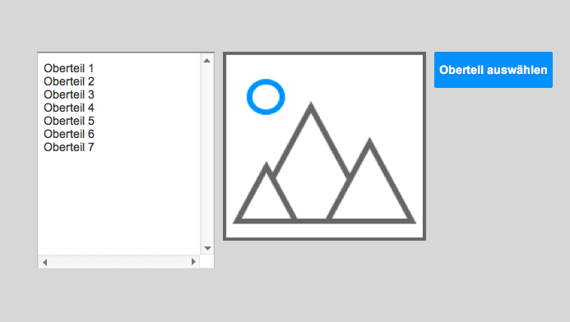
Als Grundlage für den Style-Generator wurde das bereits vorhandene UI des ExampleColorHistogramLookups genutzt. Die Auswahl des vorhandenen User Interfaces wird mit der bereits vorhandenen Bildanzeige und Auflistung begründet. Es müssen zum Grundgerüst nur noch Auswahlmöglichkeiten für den Nutzer implementiert werden. Die Konzeption der Anwendung sah vor, alle Oberteile im ersten Screen aufzulisten. Der Nutzer besitzt somit die Möglichkeit, alle zur Verfügung stehenden Oberteile in einer Liste zu durchstöbern und direkt im rechten Teil der Anwendung zu betrachten. Ein Button soll implementiert werden, mit welchem das Oberteil ausgewählt werden soll.
Abbildung 1 Vereinfachte Skizze des ersten Screens der Anwendung
Im zweiten Screen soll die Liste der Oberteile geleert werden und dem Nutzer eine Liste von Hosen angezeigt werden die aufgrund der Auswahl des Oberteils vorgeschlagen wurden. Die Auswahl des Oberteils wird gespeichert damit das fertige Outfit am Ende dargestellt werden kann. Das Layout des zweiten Screens entspricht somit bis auf die dargestellten Objekte in der Liste und der Vorschau dem des ersten Screens. Im Textfeld der angezeigten Hosen soll der errechnete Fehlerwert dargestellt werden, um die errechnete farbliche Ähnlichkeit der Kleidungsstücke darzustellen.
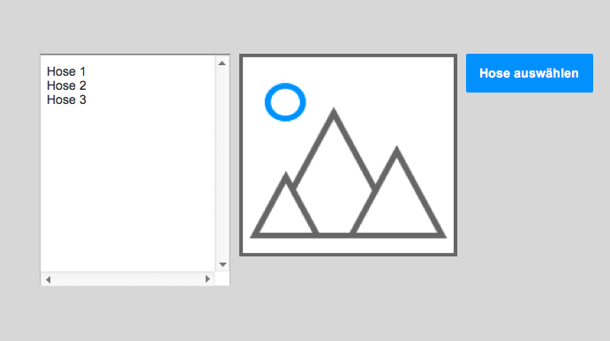
Abbildung 2: Vereinfachte Skizze des zweiten Screens der Anwendung

Im dritten Screen der Anwendung soll die angezeigte Liste ein weiteres geleert werden und nun eine Liste der vorgeschlagenen Schuhe aufgrund der getroffenen Auswahl anzeigen. Der Nutzer kann in der Liste der drei vorgeschlagenen Hosen ein weiteres Mal auswählen und seinen Favorit in der Vorschau neben der Liste sehen. Die Auswahl kann durch den nebenstehenden Button „Hose auswählen“ bestätigt werden. Im vierten Screen soll der Nutzer nun wie in den vorangegangenen Screens einen passenden Schuh auswählen können. Dem Nutzer werden ein weiteres Mal drei verschiedene Paar Schuhe aufgrund der getroffenen Auswahl gezeigt. Durch die Ähnlichkeit der Nutzeroberflächen der verschiedenen Teile der Anwendung ist eine konsistente Bedienung möglich, der Nutzer kann die favorisierten Schuhe wieder in der dafür vorgesehenen Vorschau sehen und mit einem Klick auf „Schuhe auswählen“ bestätigen.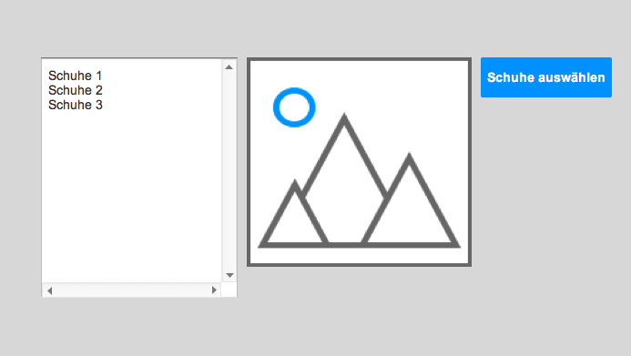
Abbildung 3 Vereinfachte Skizze des vierten Screens der Anwendung
Im letzten Teil der Anwendung sollen die vorher getroffenen Eingaben gemeinsam angezeigt werden. Durch den vorherigen Klick auf „Schuhe auswählen“ wird die Liste geleert und mit den vorherigen Auswahlen des Oberteiles, der Hose und der Schuhe befüllt. 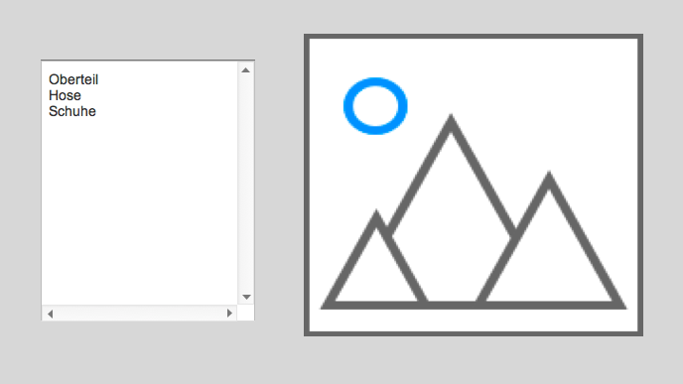
Abbildung 4 Screen 5: Anzeige des kompletten Outfits

Implementierung
Wie in Punkt 1.1 beschrieben, wurde als Basis der Anwendung das BoofCV Tool genutzt. Die verschiedenen Funktionen und Variablen werden im Folgenden chronologisch erläutert. Zu Beginn werden statische Variablen erstellt, die später initialisiert werden. Die Variablen sind statisch, da in den OnActionListenenern darauf zugegriffen wird. Eine Integer Variable als Index für das ausgewählte Oberteil wird schon zu Beginn initialisiert, um eine NullPointerException zu vermeiden. Die Weiteren Variablen sind eine ArrayList vom Typ File für die verschiedenen Arten der Kleidungstücke (Oberteile, Hosen, Schuhe). Um die Ähnlichkeit der einzelnen Dateien festzustellen, müssen die File-listen in Punktelisten umgewandelt werden. Diese Punktelisten werden ebenfalls erstellt und später initialisiert. Die Punktelisten sind Arraylisten vom Typ eines Double Arrays. Um die ausgewählten Kleidungsstücke für die Outfitausgabe zu speichern, werden zwei statische Objekte vom Typ File für die ausgewählte Hose und das ausgewählte Paar Schuhe erstellt. Ein Objekt für das ausgewählte Oberteil ist nicht nötig, da der Index der Datei des ausgewählten Oberteils dem der Liste im User Interface entspricht. Dies ist bei den drei Vorschlägen der Hosen und Schuhe nicht der Fall. Um die ausgewählten Dateien der Liste zu identifizieren werden zwei ArrayLists vom Typ File erstellt. Diese Arraylists enthalten jeweils die drei vorgeschlagenen Kleidungsstücke. In der Main Methode des Programms werden drei Strings mit den jeweiligen Pfaden der einzelnen Verzeichnisse der Oberteile, Hosen und Schuhe belegt. Die Strings werden der findMatches Methode übergeben. Die findMatches Methode wird dazu benutzt, die drei Filelisten die zu Beginn erstellt wurden zu initialisieren. Nachdem die einzelnen Listen mit den Bildern aus den Verzeichnissen befüllt wurden, wird jede Liste mithilfe von Collections.sort(FileListe) sortiert. Im nächsten Schritt werden die zu Beginn erstellten Punktelisten initialisiert. Die Punktelisten können durch vier verschiedene Methoden initialisiert werden, die eine ArrayList vom Typ File übergeben bekommen und diese jeweils in eine ArrayList vom Typ eines Double Arrays zurückgibt. Durch coupledHueSat(), independentHueSat(), coupledRGB(), histogramGray(), können die Punktelisten für die einzelnen Kleidungsstücke jeweils initialisiert werden. Sind alle Variablen initialisiert wird ein Graphic User Interface Objekt vom Typ ListDisplayPanel erstellt. Die verschiedenen Komponenten des GUIs werden in der ListDisplayPanel Klasse hinzugefügt. Um das ListDisplayPanel unseren Anforderungen anzupassen, wurden Buttons in der Klasse erstellt und entsprechende öffentliche Methoden, die die Buttons zurückgeben um diese mit einem ActionListener zu belegen und um somit auf Interaktionen zu lauschen. Des Weiteren wurde die Methode getImage() implementiert, welche den aktuell ausgewählten Index zurückgibt. Nachdem die Veränderungen dieser Klasse abgeschlossen waren, wurde die Klasse ExampleColorHistogramLookup weiter bearbeitet. In einer for-Schleife wird das GUI mit allen Bildern der verschiedenen Oberteile befüllt. In den darauffolgenden drei Methoden wurden die Buttons zur Bestätigung der Auswahl mit den jeweiligen ActionsListenern belegt und die Auswirkungen bei einer Action/Interaktion mit dem Button definiert. Der Button des ersten Screens speichert den Index des ausgewählten Oberteils in der TargetOberteil Variable. Darauf wird die Liste des GUI geleert. Danach wird mithilfe der vorgegebenen Methoden des BoofCV Tools das KNN-Verfahren angewandt. Dabei wird das ausgewählte Oberteil als Target genutzt und den results die drei am nächsten liegenden Hosen angefügt. Danach werden die drei Objekte dem GUI und der resultArrayList hinzugefügt. Anschließend wird die Sichtbarkeit des Buttons geändert und die Sichtbarkeit des Buttons für den nächsten Screen hergestellt. In der zweiten Methode wird der Button des zweiten Screens bearbeitet. Hier wird die Datei des ausgewählten Index der Hose gespeichert und damit die resultHose Variable initialisiert. Danach wird das GUI geleert und das KNN-Verfahren ein weiteres Mal angewandt. Die am nächsten liegenden drei Schuhe werden der resultArrayList und dem GUI hinzugefügt. Folgend wird die Sichbarkeit des Buttons geändert und die des Buttons des letzten Screens hergestellt. In der letzten Methode der Main() Methode wird der Button des letzten Screens bearbeitet. Ähnlich den vorher erläuterten Screens wird die resultSchuhe Variable ein weiteres Mal mit der Datei des ausgewählten Index belegt. Danach wird das GUI ein letztes Mal geleert und mit den Werten der vorher belegten Variablen der resultHose und resultSchuhe hinzugefügt. Die Datei des Oberteils ergibt sich aus der Fileliste der Oberteile und der im ersten Screen belegten Variable targetOberteil. Als letzter Schritt wird die Sichtbarkeit des Buttons verändert. Um ein neues Outfit zu generiere muss das Programm neu gestartet werden.

Parameterveränderungen
Durch die durch boofcv vorgegebene Implementierung von coupledRGB() können hauptsächlich zwei Variablen zur Anpassung verändert werden. Diese beiden beziehen sich jeweils auf die Klasse Histogram_F64. Zum einem kann bei der Erstellung eines Histogramms durch den Konstruktor die Länge jeder Dimension des dreidimensionalen Farbhistogramms festgelegt werden. Diese Parametereinstellung ist elementar für einen korrekten Suchvorgang und wurde, wie später genauer erläutert, ausführlich getestet. Die zweite Möglichkeit der Modifikation biete sich durch die Methode setRange(), mit der die die maximalen und minimalen Größenwerte für eine Dimension festgelegt werden können. Dies entspricht den RGB-Farbwerten, wobei jede Dimension ein Farbkanal darstellt. Dieser Parameter wurde in diesem Projekt nicht verändert, da so sämtliche Farben des Bildes analysiert werden, was zu einer maximalen Genauigkeit führt.
Um die optimalen Anpassungen zu finden, wurde zuerst die Datenbank der Kleidungstücke modifiziert indem verschiedene Volltonfarben als Bild gespeichert wurden. Da diese nur aus einer einzigen Farbe bestehen, bieten sie keinen Platz Fehlinterpretationen. Sollten sich zwei gleiche Farben mit einer Distanz von null matchen, kann davon ausgegangen werden das das Programm funktioniert und keine Störwerte oder Bugs ein Fehlverhalten hervorruft. Dieser erste Versuch wurde mit den in der Dokumentation empfohlenen Werten von Parameter p = 20 als Länge für jede Dimension durchgeführt. Als nächsten Schritt wurden alle Volltonfarben aus dem Verzeichnis Hose und Schuhe entfernt, sodass nun eine Volltonfarbe mit einem passenden Kleidungsstück gematcht werden konnte. Jedoch wurden beispielsweise für die rote Volltonfarbe nicht die eindeutig roten Hosen und Schuhe gefunden, sondern überhaupt keine Ähnlichkeit zwischen den beiden Bildern festgestellt (euklidische Distanz entspricht Maximum). Deshalb wurde im nächsten Schritt ein neuer Versuch mit p = 100 gestartet. Dieser Wert erzielte für die Volltonfarben sehr gute Ergebnisse, führ ein rotes Kleidungsstück als Ausgangspunkt wurden jedoch immer noch keine passenden Hosen und Schuhe gematcht.

Auswirkungen und mögliche Gründe

Probleme
-Begrenzte Möglichkeiten des GUI

Mögliche Erweiterungen

Tabellen (Schriftgröße 10) und Schaubilder sind zentriert mit einer Überschrift und einer Unterschrift mit Quellenangabe zu versehen (Schriftgröße 10). Beschriftungen für Abbildungen und Tabellen können manuell über Menü > Einfügen > Beschriftung eingefügt werden. Mit der Funktion „Autobeschriftung“ können sie automatisch beschriftet werden. Eine fortlaufende Nummerierung kann eingestellt werden.
Formatvorlage für Beschriftungen: „BE_Abbildung/Tabelle“

Tabelle 1 Beispielhafte Übersicht
Graphics | Top | In-between | Bottom
Tables | End | Last | First

Anhang I: BPMN Notationselemente

(Quelle: [Becker 1997, S.144-148])
Literaturverzeichnis (Formatvorlage: „BE_Überschrift, Teilabschnitt“)
Duda, R. O., Hart, P. E., & Stork, D. G. (2000). Pattern Classification. New York: John Wiley, Section. https://doi.org/10.1038/npp.2011.9
Ehrenwörtliche Erklärung
Ich erkläre hiermit ehrenwörtlich, dass ich die vorliegende Arbeit selbständig und ohne Benutzung anderer als der angegebenen Hilfsmittel angefertigt habe.
Die Arbeit wurde noch keiner anderen Prüfungsbehörde vorlegt und auch nicht veröffentlicht.
Ich bin mir bewusst, dass eine unwahre Erklärung rechtliche Folgen haben wird.
Regensburg, den …………..
Unterschrift

